ΝΑΥΤΙΛΙΑ
SHIPPING
NAVIGATION

- Εμπορικά Πλοία
- Ναυτιλιακές επιχειρήσεις
- Η τέχνη της ναυσιπλοΐας
- Επιστήμη εξεύρεσης του ναυτιλιακού στίγματος και της πορείας του πλοίου

ΕΜΠΟΡΙΚΑ ΠΛΟΙΑ
ΦΟΡΤΗΓΟΣ ΝΑΥΤΙΛΙΑ
ΕΠΙΒΑΤΗΓΟΣ ΝΑΥΤΙΛΙΑ

- ΩΚΕΑΝΟΠΟΡΑ
- ΠΟΝΤΟΠΟΡΑ
- ΑΚΤΟΠΛΟΪΚΑ
- ΕΣΩΤΕΡΙΚΑ (Ποταμόπλοια, Λιμνόπλοια)

Επίκεντρο της Ναυτιλιακής δραστηριότητας

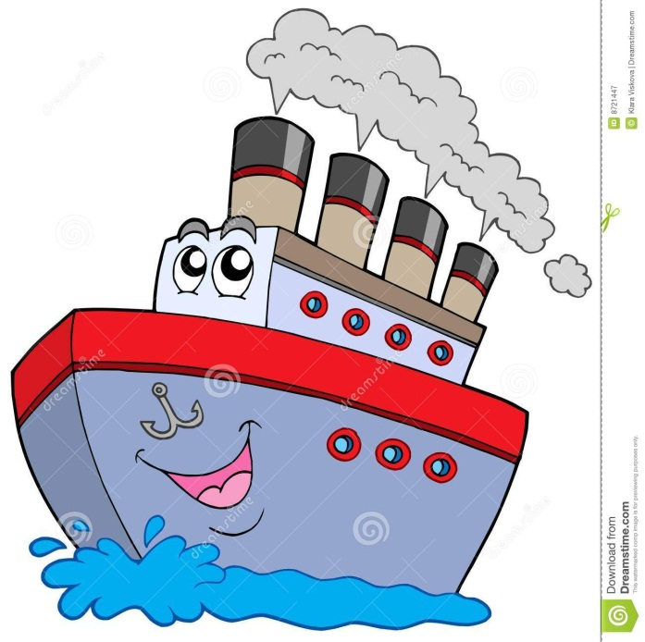
το ΠΛΟΙΟ

ΔΗΜΟΣΙΟΠΟΙΗΣΗ

ΠΡΑΞΗ ΝΗΟΛΟΓΗΣΗΣ
ΤΑΥΤΟΤΗΤΑ ΠΛΟΙΟΥ

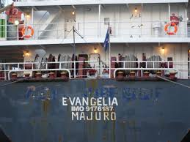
ΟΝΟΜΑ
ΕΘΝΙΚΟΤΗΤΑ (ΣΗΜΑΙΑ)
ΔΙΕΘΝΕΣ ΔΙΑΚΡΙΤΙΚΟ ΣΗΜΑ
ΑΡ. ΝΗΟΛΟΓΗΣΗΣ

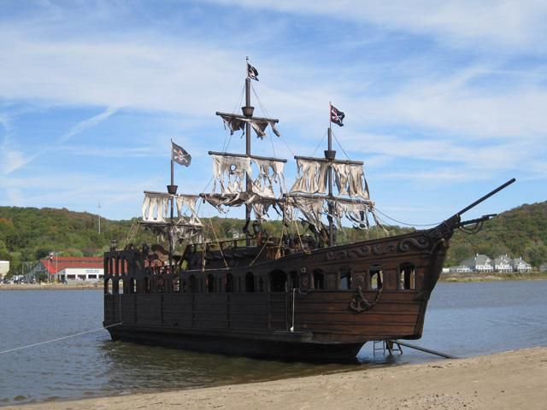
ΠΕΙΡΑΤΙΚΟ πλοίο είναι το πλοίο χωρίς ΕΘΝΙΚΟΤΗΤΑ

Εκμετάλλευση ΕΜΠΟΡΙΚΩΝ ΠΛΟΙΩΝ με σκοπό το ΚΕΡΔΟΣ
ΝΑΥΤΙΛΙΑΚΗ ΕΤΑΙΡΙΑ


ΝΟΜΙΚΟ ΠΡΟΣΩΠΟ
ΦΥΣΙΚΟ ΠΡΟΣΩΠΟ

ΠΛΟΙΟΚΤΗΤΗΣ
ΕΦΟΠΛΙΣΤΗΣ
ή

Ο ιδιοκτήτης του πλοίου και ο
επιχειρηματίας
είναι το ίδιο πρόσωπο.
Ο επιχειρηματίας που αναλαμβάνει την εκμετάλλευση πλοίου, όμως το πλοίο δεν του ανήκει.

Προσωπικό Πλοίου
ΚΑΤΑΣΤΡΩΜΑΤΟΣ | ΜΗΧΑΝΗΣ | ΓΕΝΙΚΩΝ ΥΠΗΡΕΣΙΩΝ
 Πλοίαρχος   Αξιωματικοί   Υπαξιωματικοί   Ναύτες -  Ναυτόπαιδες |  Α΄Μηχανικός   Αξιωματικοί   Λιπαντές –  Θερμαστές   Βοηθοί |  Επικοινωνιών   Οικονομικών   Καλλιτεχνικών   Ιατρικής φροντίδας   Τροφοδοσίας   Διαμερισμάτων   Μαγειρείου

